**桃園市蘆竹區教育概況分析**

桃園市蘆竹區公所會計室

110年3月份編製

**108年蘆竹區教育概況分析**

**目 次**

壹、前言……………………………………………… 1

貳、現住人口教育概況……………………………… 2

參、本區各級學校分布情形………………………… 6

肆、結論與建議………………………………………10

壹、前言

近年來因經濟蓬勃發展，本區成為桃園市人口成長最快速的區域，人口總數逐年呈現上升的趨勢，截至民國108年底人口數為166,406人，於桃園市13行政區域中，排名第6位。

在行政區域劃分上，本區雖只是桃園市轄下的一個區，但在教育方面的表現極具特色，境內有大學、高中(職)、國中、國小，更於105年興建南崁示範幼兒園，這一完整系列的發展，反映出本地的教育因受重視而完備普及，除政府的獎勵指導外，地方熱心人士的支持，更是使本地教育得以生根茁壯的關鍵所在，這種前瞻性的長遠投資，勢必會造就出更多的人才，豐沛人力資源，將是蘆竹地區未來發展最大、也是最具潛力的雄厚資本。

然而隨著人口急速增加，加上社會環境的急遽變遷，年輕一輩養兒防老觀念不似以往根深蒂固，致人口結構改變，恐若干時日後各階段之學生來源及教育環境品質，諸如學校增設裁併、教師進用與教學軟硬體資源之安排等，勢必產生相當大之衝擊。

故本文針對本區教育現況做簡要分析，希望藉由本分析結果對 本區各級學校教育發展之規劃有所助益，俾以提供未來擬訂適當的教 育策略之參據，落實教育品質之提升。

貳、現住人口教育概況

一、 依教育程度分析 ：

本區民國108年底人口數166,406人，滿15歲以上現住人口數為138,444人，具有大學以上教育程度者51,820人，占15歲以上人口37.43%，專科教育程度者(不含五專前3年)16,069人占11.61%，高中（職）程度者43,049人占31.09%，國（初）中程度者15,812人占 11.42%，小學程度者10,238人占7.40%，自修及不識字者1,456人占1.05%。(如表一，表二，圖一)





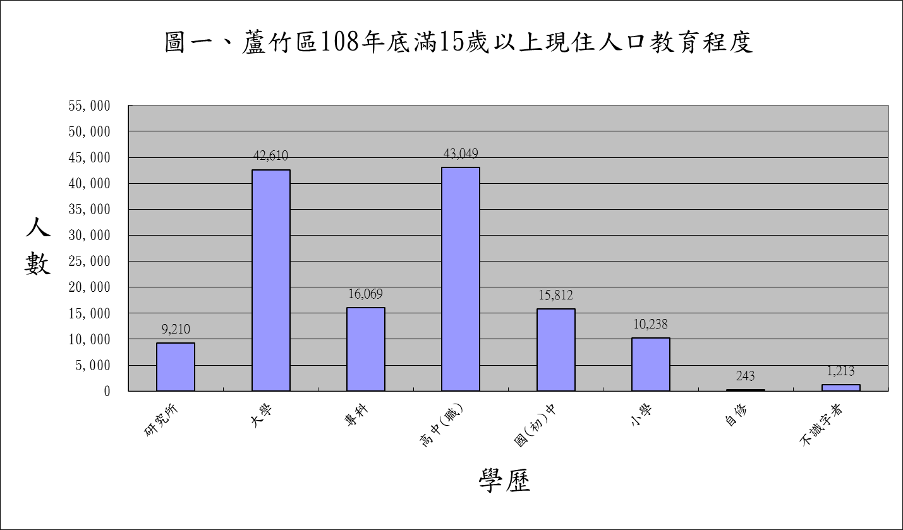

由上述資料可以明顯發現，本區民國108年底具有專科以上高等教育程度人口占15歲以上人口的比例為49.04%，較民國107年底的47.96%，提高了1.08%；與91年底的23.07%相比，更是提高了25.97%；若再以高中(職)教育程度以上來觀察，民國108年底占15歲以上人口比例為80.13%，較民國107年底的79.59%，提高0.54%，與91年底的54.94%相比，亦提高了25.19%，可見本區在教育推動工作上已見成效，居民之學識在逐步提昇中。(如表二)

二、 依識字率分析：

本區民國108年底15歲以上人口識字率已達99.12%，較民國91年底本區15歲以上人口識字率95.65%，提高了3.47%，較民國107年底本區15歲以上人口識字率99.05%，提高了0.07%。(如表三)



若與桃園市相比，桃園市民國108年底15歲以上人口識字率為99.20%，本區與桃園市比較，低了0.08%，若依性別來看，在91-108年底期間，男性識字率均高於女性識字率，惟從91年相差5.32%至108年相差1.33%，顯示男性與女性之識字率有越來越接近之趨勢。另桃園市民國108年底15歲以上男性人口識字率為99.83%，女性人口識字率為98.58%，差距1.25%，本區男性人口識字率為99.80%、女性人口識字率98.47%，均低於桃園市15歲以上男性及女性人口識字率。(如表四)



參、本區各級學校分布情形

108學年度本區境內計有大專院校1所、市立完全中學1所、國民中學4所、國民小學14所，共計20所。

1. 高等 教育

本區計有一間大專院校-「開南大學」，108學年度學生數計有 5,353人，其中男生計2,650人，佔總學生數49.50%；女生計2,703人，佔總學生數50.50%，較107學年度學生數6,110人，減少757人，減少率12.39%；教師數 213 人，其中男性教師134人，佔總教師數62.91%；女性教師79人，佔總教師數37.09%，較107學年度的 226人，減少13人，減少率5.75%，平均每位教師教導學生人數則從 107學年度的27.04人下降至 108學年度的25.13人。(如表五)



二、中等教 育

本區計有一間市立完全中學-「市立南崁高中」，108學年度學生數計有1,462人，其中男生計680人，佔總學生數46.51%；女生計782人，佔總學生數53.49%，較107學年度學生數1,513人，減少51人，減少率3.37%；教師數100 人，其中男性教師27人，佔總教師數27.0%；女性教師73人，佔總教師數73.0%，較107學年度的99人，增加1人，增加率1.01%，平均每位教師教導學生人數則從107學年度的15.28人略降至108學年度的14.62人。(如表六)



本區國民中學計有4所，共168班，108學年度學生數計有4,571人，其中男生計2,419人，佔總學生數52.92%；女生計2,152人，佔總學生數47.08%，較107學年度學生數4,571人，減少0人，減少率0%；教師數432人，其中男性教師133人，佔總教師數30.79%；女性教師299人，佔總教師數69.21%，較107學年度的421人，增加11人，增加率2.61%，平均每位教師教導學生人數則從107學年度的10.86人減少至108學年度的10.58人。(如表七)



三、國民小學教育

本區國民小學計有14所，共417班，108學年度學生數計有10,662人，其中男生計5,605人，佔總學生數52.57%；女生計5,057人，佔總學生數47.43%，較107學年度學生數10,713人，減少51人，減少率0.48%；教師數734人，其中男性教師205人，佔總教師數27.93%；女性教師529人，佔總教師數72.07%，較107學年度的731人，增加3人，增加率0.41%，平均每位教師教導學生人數則從107學年度的14.66人減少至108學年度的14.53人。(如表八)



肆、結論與建議

教育是社會發展的重要基礎，其內容錯綜複雜，經緯萬端，一方面必須適應瞬息萬變的時代要求，另一方面又必須根據新興的教育思維，適應包羅萬象的社會需要。

本區位處桃園市最北端，公路、鐵路、航空交通便捷發達，地勢平坦，又逢土地重劃吸引眾多人口遷入，使人口持續增長，故更應重視教育統計相關資料，做為規劃施政的參考。

一、 本區 擁有完 整的教 育體系 ：

本區擁有開南大學、市立南崁高中、4所國民中學、14所國民小學及眾多公私立幼兒園等，各級各類學校，使本區教育體系完整，居民接受教育的資源[更優質化及均質化](http://12basic.edu.tw/Detail.php?LevelNo=661)。此一完整的教育體系為本區之特色亦為本區之優勢，應透過整合的機制讓各學制進行區域合作，並建構社區化多元適性的學習環境，鼓勵學校結合社區與家長力量，強化社區意識，參與社區總體營造，推展生命共同體理念，以為學校社區化奠基，促進學校成為社區的文化堡壘，進而發展地方特色，營造優質的生活環境及人文特色。

二 、平均 每班學 生數持 續下 降 ：

以近幾年之資料分析，本區國中平均每班學生數從91學年度的35.23人逐年遞減至108年學年度的27.21人；國小平均每班學生數亦從91學年度的32.74人逐年遞減至108學年度的25.57人，顯示現今因少子化的緣故，學生數與過去相比有大幅度之減少，政府應重視少子化問題所帶來後續的嚴重性問題。(如表七，表八)

三 、國民 教育 師 生比 逐 年降 低 ，學生 受教品 質提升 ：

108學年度本區境內各級教育教師總人數計1,479人，較 107學 年度1,477人增加2人；各級學校平均每位教師教導學生數為14.91人，較 107學年度15.51人減少0.6人，其中師生比較低者包括國小 14.53人、國中 10.58人及高中14.62人，較高者為大專院校的25.13人，顯示學生受教育之品質隨著一位老師所需照顧及教導的學生數下降而有所提升。(如表五-表八)